МИНИСТЕРСТВО НАУКИ И ВЫСШЕГО ОБРАЗОВАНИЯ

РОССИЙСКОЙ ФЕДЕРАЦИИ

ФГАОУ ВО «Крымский федеральный университет имени В. И. Вернадского»

Физико-технический институт

Кафедра компьютерной инженерии и моделирования

Лабораторная работа №2

по курсу «Логическое программирование»

на тему: «Реализация на языке логического программирования Visual Prolog программы вычисления факториала»

|  |  |
| --- | --- |
|  | Выполнил:  студент 4 курса  группы ПИ-182(2)  Змитрович Н.С. |
|  | Проверил:  Доцент, к. ф.-м.н.,  Доцент кафедры компьютерной инженерии и моделирования  Михерский Р.М. |

Симферополь, 2021

**Цель выполнения работы:**

Реализация на языке логического программирования Visual Prolog программы вычисления факториала.

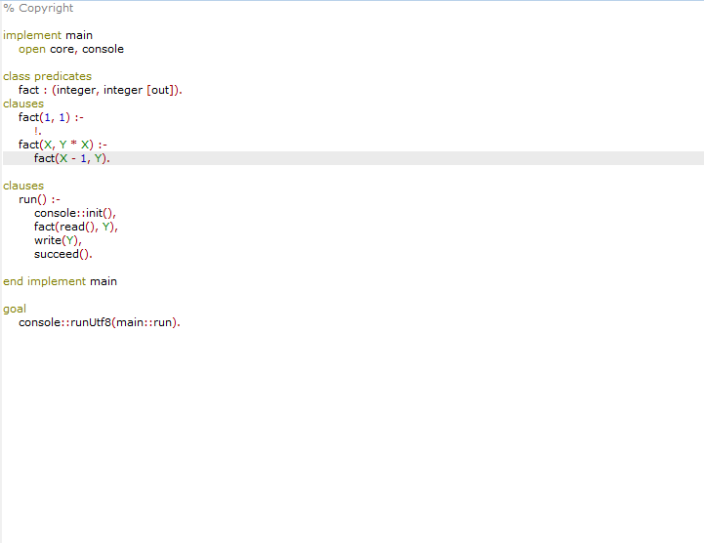

Рис.1 Код программы

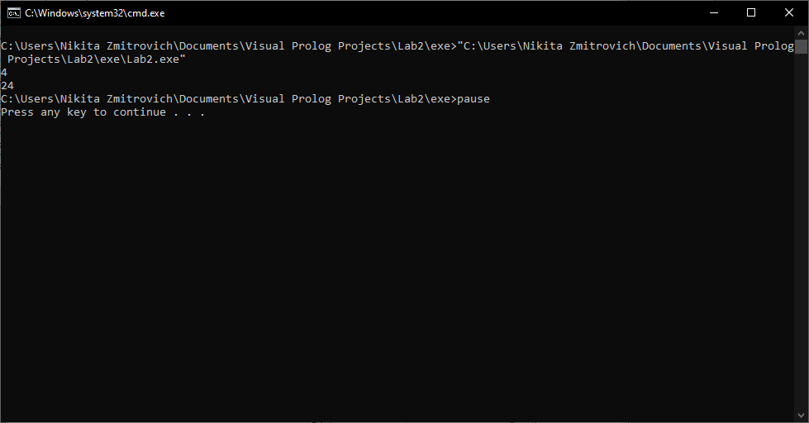

Рис. 2 Пример выполнения

**Вывод:**

В ходе выполнения данной лабораторной работы, был изучен и реализован на языке логического программирования Visual Prolog программы вычисления факториала.